http://images.marmitoncdn.org/skins/1/common/images/shim.gif

Barres de céréales

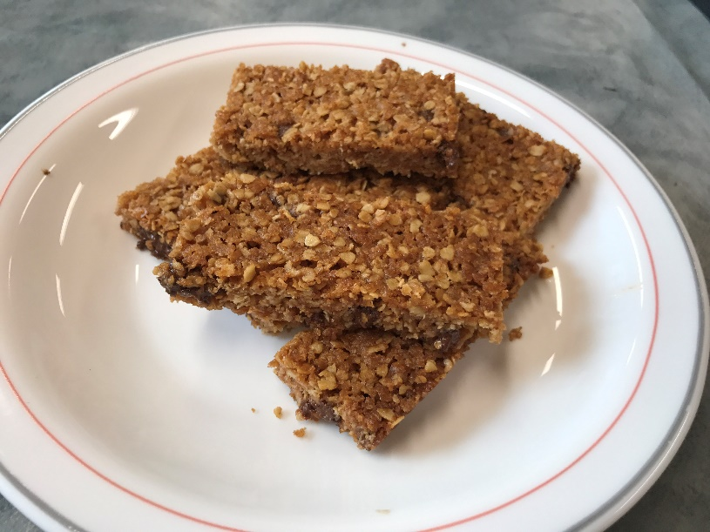

Temps de préparation : 10 minutes Temps de cuisson : 30 minutes

**Ingrédients (pour 18 barres) :**

- 300g de sucre

- 300g de flocons d’avoine

- 140g de farine

- 1/2 cc de quatre-épices (cannelle, muscade, clous de girofle, poivre)

- 1 pincée de sel

- 300g de beurre

- 3 cs de miel ou de sirop d’érable

- (50g de noisettes ou noix)

- pépites de chocolat (à volonté)

**Préparation :**  
1. Préchauffer le four à 180°C

2. Mélanger les quatre-épices avec le sucre, le sel, les flocons d’avoine et la farine.

3. (Hacher les noisettes et ajouter à la préparation.)

4. Faire fondre le beurre (à feu doux).

5. Incorporer le beurre fondu et le miel à la préparation et bien mélanger.

6. Ajouter les pépites de chocolat (une fois que le beurre n’est plus chaud).

7. Graisser et chemiser une plaque de cuisson.

8. Verser la pâte sur la plaque, bien étaler et appuyer.

9. Cuire pendant 30minutes jusqu’à une couleur dorée.

10. Laisser refroidir.

11. Découper en 18 barres.

*Vous pouvez les laisser sécher une nuit. A conserver au sec.*

*Source : Steve Oklé*